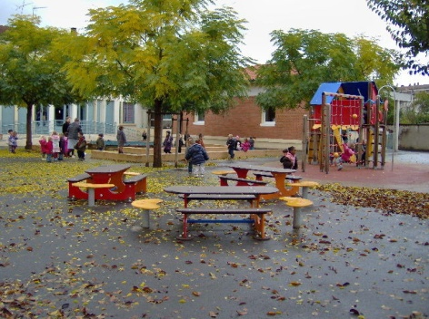
Activité : j’observe dans la cour de l’école

- Sur cette demi-feuille, fais la liste de tous les éléments de l'environnement que tu vois dans la cour.

- Trie les éléments que tu as observés selon ton idée. Tu devras expliquer ton choix.

- Complète le tableau.
Etres vivants | Objets fabriqués par l’Homme | Autres
Tableau des éléments qui composent notre environnement

- Complète le texte.

Notre environnement est constitué entre autre ……………………….. et ………………………………………………….
Tous les êtres vivants (……………….., végétaux, ………………………..) sont constitués de matière vivante.
Les ………………………………… par l’homme sont constitués de matière inerte naturelle (roche, eau …) ou fabriquée (béton, plastiques…)
Un ……………………….. naît, ………………., se ………………… , se reproduit et meurt.

